https://doi.org/10.23913/ride.v14i27.1659
Artículos científicos
Importancia del acceso a internet en el ingreso y la educación en las zonas rurales y urbanas de México

Importance of internet access on income and education in rural and urban areas of Mexico

Importância do acesso à Internet na renda e na educação nas áreas rurais e urbanas do México
José Antonio Romero García
Instituto Politécnico Nacional, México
jromerog2103@alumno.ipn.mx
http://orcid.org/0000-0001-9955-7623

Martha Jiménez García
Instituto Politécnico Nacional, México
majimenez@ipn.mx
https://orcid.org/0000-0002-8556-2955

María Elena Tavera Cortés
Instituto Politécnico Nacional, México
mtavera@ipn.mx
https://orcid.org/0000-0002-2179-2735

Naisel Rafael Armenteros Piedra
Instituto Politécnico Nacional, México
Narmenterosp2100@ alumno.ipn.mx
https://orcid.org/0000-0002-4642-5878

Resumen
Las tecnologías de información y comunicación han tomado un mayor auge y relevancia en los últimos años, lo cual ha contribuido a un mejor desarrollo de la sociedad, pues ha permitido estimular habilidades para la vida y el trabajo. Sin embargo, en el caso de México, el acceso a internet no es homogéneo en todo el país, a pesar de que es un servicio de alta prioridad y con muchas ventajas, lo cual ha generado un incremento de la brecha digital entre zonas rurales y urbanas. Por lo que, el objetivo de este trabajo fue analizar la importancia del acceso a internet y su relación con el ingreso y la educación en las comunidades rurales y urbanas. Para ello, se efectuó un análisis descriptivo por análisis no supervisado mediante una asociación de clúster de K-means del acceso a internet y del nivel de ingreso y escolaridad de las zonas rurales y urbanas de México. Los resultados indican que el acceso al internet en las zonas urbanas ha provocado un mayor ingreso económico, lo cual se asocia a un mayor nivel educativo; en cambio, en las zonas tanto rurales o urbanas donde no se usa el internet, se tuvo un menor ingreso económico. Se concluye, por tanto, que existe una brecha digital entre las zonas urbanas y zonas rurales y que el acceso a internet en la sociedad fomenta un aumento en el nivel educativo y económico de las personas.
Palabras clave: internet, zona urbana, zona rural, ingreso, educación.

Abstract
Information and communication technologies have taken on a greater boom and relevance in recent years and contribute to a better development of society, which fosters skills for life and work. In Mexico, Internet access is not homogeneous throughout the country, because despite the fact that it is a high-priority service with many advantages, access is not available in all areas; which implies a digital divide in rural and urban areas. Therefore, the objective was to analyze the importance of Internet access and its relationship with income and education in rural and urban communities, through the development of a descriptive analysis by unsupervised analysis through a K-means cluster association. Internet access and the level of income and schooling in rural and urban areas of Mexico. The results indicated that access to the Internet in urban areas has generated a higher economic income associated with a higher educational level, while in both rural and urban areas where the Internet is not used, there was a lower economic income. It is concluded that there is a digital gap between urban and rural areas and that Internet access in society promotes an increase in the educational level of people, as well as generating an increase in economic income.
Keyword: Internet; urban area; rural area; income; education

Resumo
As tecnologias de informação e comunicação tornaram-se mais importantes e relevantes nos últimos anos, o que tem contribuído para um melhor desenvolvimento da sociedade, pois tem permitido estimular competências para a vida e para o trabalho. No entanto, no caso do México, o acesso à Internet não é homogéneo em todo o país, apesar de ser um serviço de alta prioridade e com muitas vantagens, o que gerou um aumento da exclusão digital entre áreas rurais e urbanas. Portanto, o objetivo deste trabalho foi analisar a importância do acesso à Internet e sua relação com a renda e a educação em comunidades rurais e urbanas. Para tanto, foi realizada uma análise descritiva por meio de uma análise não supervisionada através de uma associação de cluster K-means de acesso à Internet e nível de renda e escolaridade em áreas rurais e urbanas do México. Os resultados indicam que o acesso à internet nas zonas urbanas tem provocado maior rendimento económico, o que está associado a um nível educacional mais elevado; Por outro lado, nas zonas rurais ou urbanas onde não se utiliza a Internet, registou-se um rendimento económico inferior. Conclui-se, portanto, que existe uma exclusão digital entre o meio urbano e o meio rural e que o acesso à Internet na sociedade promove o aumento do nível educacional e económico das pessoas.
Palavras-chave: internet, zona urbana, zona rural, renda, educação.
Fecha Recepción: Enero 2023 Fecha Aceptación: Julio 2023

Introducción
Las tecnologías de la información y la comunicación (TIC) contribuyen en gran medida al desarrollo de diversos sectores de las sociedades modernas (Torkayesh y Torkayesh, 2021). Una de estas tecnologías es el internet, el cual es omnipresente en la mayor parte del mundo hoy en día (Hoeschele et al., 2021). Por ende, diversos estudios respaldan la sugerencia de promover el uso de internet, ya que puede ser un gran beneficioso en la calidad de vida de las personas (Wallinheimo y Evans, 2021). Además, la pandemia originada por el covid-19 ha afectado de manera drástica la vida de todas las personas, pues modificó las formas de trabajo y aprendizaje. Esto ocasionó que aprender de manera digital se convirtiera en una herramienta clave para desarrollar nuevas competencias y habilidades (Organización para la Cooperación y el Desarrollo Económico [OCDE], 2020).
De hecho, debido al covid-19, las actividades en línea crecieron significativamente (Mouratidis y Papagiannakis, 2021). En consecuencia, fomentar el aprendizaje de las competencias digitales, así como mejorar el acceso al internet se volvió algo primordial en la sociedad para poder enfrentar los retos futuros en un mundo posterior a la pandemia (OCDE, 2020) e incluso para generar más fuentes de empleo, de ahí que se deban promover políticas para fomentar la educación con apoyo de las TIC especialmente en áreas rurales (Siaw et al., 2020).
A pesar de estas ventajas, en México el acceso a internet no es homogéneo en todo el país, lo cual repercute en aspectos económicos y sociales. Al respecto, existen diversos estudios en diferentes países y regiones de México sobre la importancia del uso de internet; sin embargo, no hay investigaciones que incluyan un estudio de clúster de K-means, así como el uso del internet en zonas rurales y urbanas.
Por eso, el objetivo de esta investigación fue analizar la importancia del acceso a internet y su relación con el ingreso y la educación en las comunidades rurales y urbanas. Para ello, se plantearon las siguientes preguntas: ¿el uso de internet es importante?, ¿cuál es la importancia del internet en los ingresos de las personas?, ¿el nivel de estudio de las personas influye en que tengan acceso a internet? A estas preguntas se les dará respuesta al final de la investigación, mediante un análisis descriptivo y de conglomerados que permitió ver las preferencias de los habitantes de comunidades rurales y urbanas.

Otros antecedentes
En esta sección se presenta información sobre otras investigaciones que tienen relación con el uso de internet en zonas urbanas y rurales, el nivel educativo y el nivel de ingreso.
Internet en zonas rurales y urbanas
Un estudio llevado a cabo en China ha resaltado la importancia del problema de la brecha digital, lo cual sucede no solo en las zonas rurales de países en desarrollo (Ye y Yang, 2020), sino también en algunas regiones de países desarrollados, como Gales (Morris et al., 2022). Este fenómeno se debe a que las áreas rurales plantean un desafío significativo para los proveedores de servicios de internet, ya que la infraestructura existente no es suficiente para ofrecer un acceso más amplio a la tecnología de la información y la comunicación (TIC) a la población. Además, no resulta rentable expandir la infraestructura tecnológica en estas comunidades, dado que muchas personas en estas áreas tienen bajos ingresos, lo que a su vez afecta la productividad en los sectores rurales (Franciskovic y Miralles, 2021).
Un ejemplo ilustrativo de esta problemática se basa en una investigación realizada en Estados Unidos en 2018, pues se demostró que el 39 % de la población rural carecía de acceso a una conexión de banda ancha de alta velocidad, en comparación con solo el 4 % de la población urbana que no tenía acceso a internet de banda ancha. Además, se observó que los hogares con ingresos más altos y niveles educativos más elevados tenían una mayor probabilidad de contar con una conexión de banda ancha en sus hogares. Por ende, el estudio concluyó que “el trabajo remoto generalmente se ha posicionado como una solución para las poblaciones rurales que buscan acceder a empleo en áreas metropolitanas o para empresas rurales que buscan contratar trabajadores radicados en áreas metropolitanas” (Davies, 2021, p. 148).
En otras palabras, la ubicación es un factor relevante cuando se trata de acceder a una conectividad digital confiable (Morris et al., 2022). Por ello, los gobiernos y las comunidades deberían mejorar las infraestructuras digitales (Sun y Zhou, 2021), pues las TIC pueden empoderar a la población rural para lograr mejoras en sus vidas. Además, la inversión en la expansión de la banda ancha en comunidades rurales puede mejorar el crecimiento del PIB local (Ma et al., 2020; Ye y Yang, 2020).

Internet y educación
En cuanto a los aspectos académicos, en Pakistán se encontró que el analfabetismo y los bajos niveles de educación son factores que propician que las personas tanto de zonas rurales como urbanas no tengan acceso al internet (Jamil, 2021). Por otro lado, en Tailandia se halló que en los hogares rurales el bajo nivel de educación del jefe de familia es un factor que influye para que todos sus integrantes no tengan acceso a internet (Nguyen et al., 2022). Esto propicia un desconocimiento de la tecnología, lo cual es un gran impedimento para que las personas puedan interactuar o acceder a políticas públicas (Icaza-Álvarez et al., 2019).
Los niveles socioeconómicos, por otra parte, también influyen en la conectividad del internet; por ejemplo, en España los estudiantes de niveles socioeconómicos bajos se vieron afectados de una manera más desproporcionada por la pandemia, principalmente por la falta de acceso a dispositivos tecnológicos (Sosa Díaz, 2021). De igual forma, en un estudio realizado en Ecuador se observó que existe una clara relación entre el nivel económico de las familias y el acceso a internet y a dispositivos inteligentes. Esto deja claro que un estudiante que tiene más posibilidades económicas puede adquirir un excelente dispositivo inteligente para su uso y una mejor conexión en su hogar, lo cual puede ser una barrera para los estudiantes de bajos recursos (Criollo et al., 2022).
Asimismo, el uso de internet se relaciona positivamente con la conexión de banda ancha y la educación (Rajagukguk, 2022). En otras palabras, los niveles más altos de educación están correlacionados con un aumento en el acceso a Internet. Por su parte, Yesuf (2021) menciona que otros de los factores asociados al uso de internet son la edad y el nivel educativo. Por tal razón, la implementación de políticas de aumento del acceso y difusión de internet pueden contribuir a reducir las desigualdades educativas (Korkmaz et al., 2022).

Internet e ingresos
Una investigación realizada en España encontró que las familias de bajo nivel socioeconómico no pudieron brindar el apoyo necesario a sus hijos, lo que dificultó que estos estudiantes siguieran las clases virtuales (Sosa Díaz, 2021). Esto significa que los hogares más acomodados tienen una mayor capacidad de aprovechar las oportunidades que brinda internet, lo que plantea una grave preocupación de que la disparidad de ingresos entre ricos y pobres pueda ampliarse (Nguyen et al., 2022).
Por ejemplo, en un estudio realizado en Medellín (Colombia) se encontró que los hogares sin acceso a internet presentaban ingresos mensuales más bajos, siendo menos de la mitad del promedio de los hogares los que pueden tener acceso a este servicio (Ramírez-Hassan y Carvajal-Rendón, 2021). Otra investigación realizada en Ghana encontró que, debido al costo elevado del servicio de internet, los ciudadanos con bajos ingresos mensuales no pueden acceder a servicios electrónicos (Tahiru et al., 2020).
Para el caso de México, aproximadamente el 72 % de la población hizo uso del internet, aunque la mayor concentración de usuarios se hallaba en zonas urbanas (Instituto Nacional de Estadística y Geografía [Inegi], 2022). Asimismo, el internet se puede considerar como una herramienta adicional para mitigar la incidencia de la pobreza y complementar los esfuerzos de la política de bienestar de México, ya que los beneficios de tener acceso a internet se muestran mayores para el sector rural en cuanto a pobreza se refiere (Mora-Rivera y García-Mora, 2021).
En síntesis, se puede afirmar que la tecnología es de gran ayuda porque puede conectar a las personas con amigos y familiares; además, en la época de la pandemia, a muchas personas les permitió continuar con su trabajo debido al riesgo que representaba salir de los hogares (Humboldt et al., 2020).

Método
La presente fue una investigación con enfoque cuantitativo y descriptivo, mediante un análisis no supervisado, ya que no se contó con una variable dependiente debido a que se crearon clústeres mediante asociación.

Participantes
Se realizó una encuesta estructurada mediante un muestreo no probabilístico, de forma aleatoria y por conveniencia, con 212 personas que radicaban en México en zonas urbanas y rurales. Aunque fueron diseñadas en Google Forms, las entrevistas fueron de forma presencial, y se buscaba que fueran 50 % urbano y 50 % rural. Sin embargo, esto no fue posible porque en las comunidades rurales el acceso a internet de banda ancha era muy lento.

Instrumento de investigación
Como instrumento se elaboró y aplicó una encuesta estructurada, la cual se capturó mediante la realización de formularios de Google. En dicha encuesta se incluyeron las variables internet, zona rural, zona urbana, ingresos, variación de ingresos y nivel educativo (figura 1 y tabla 1).

Variables de estudio

Figura 1. Variables de estudio

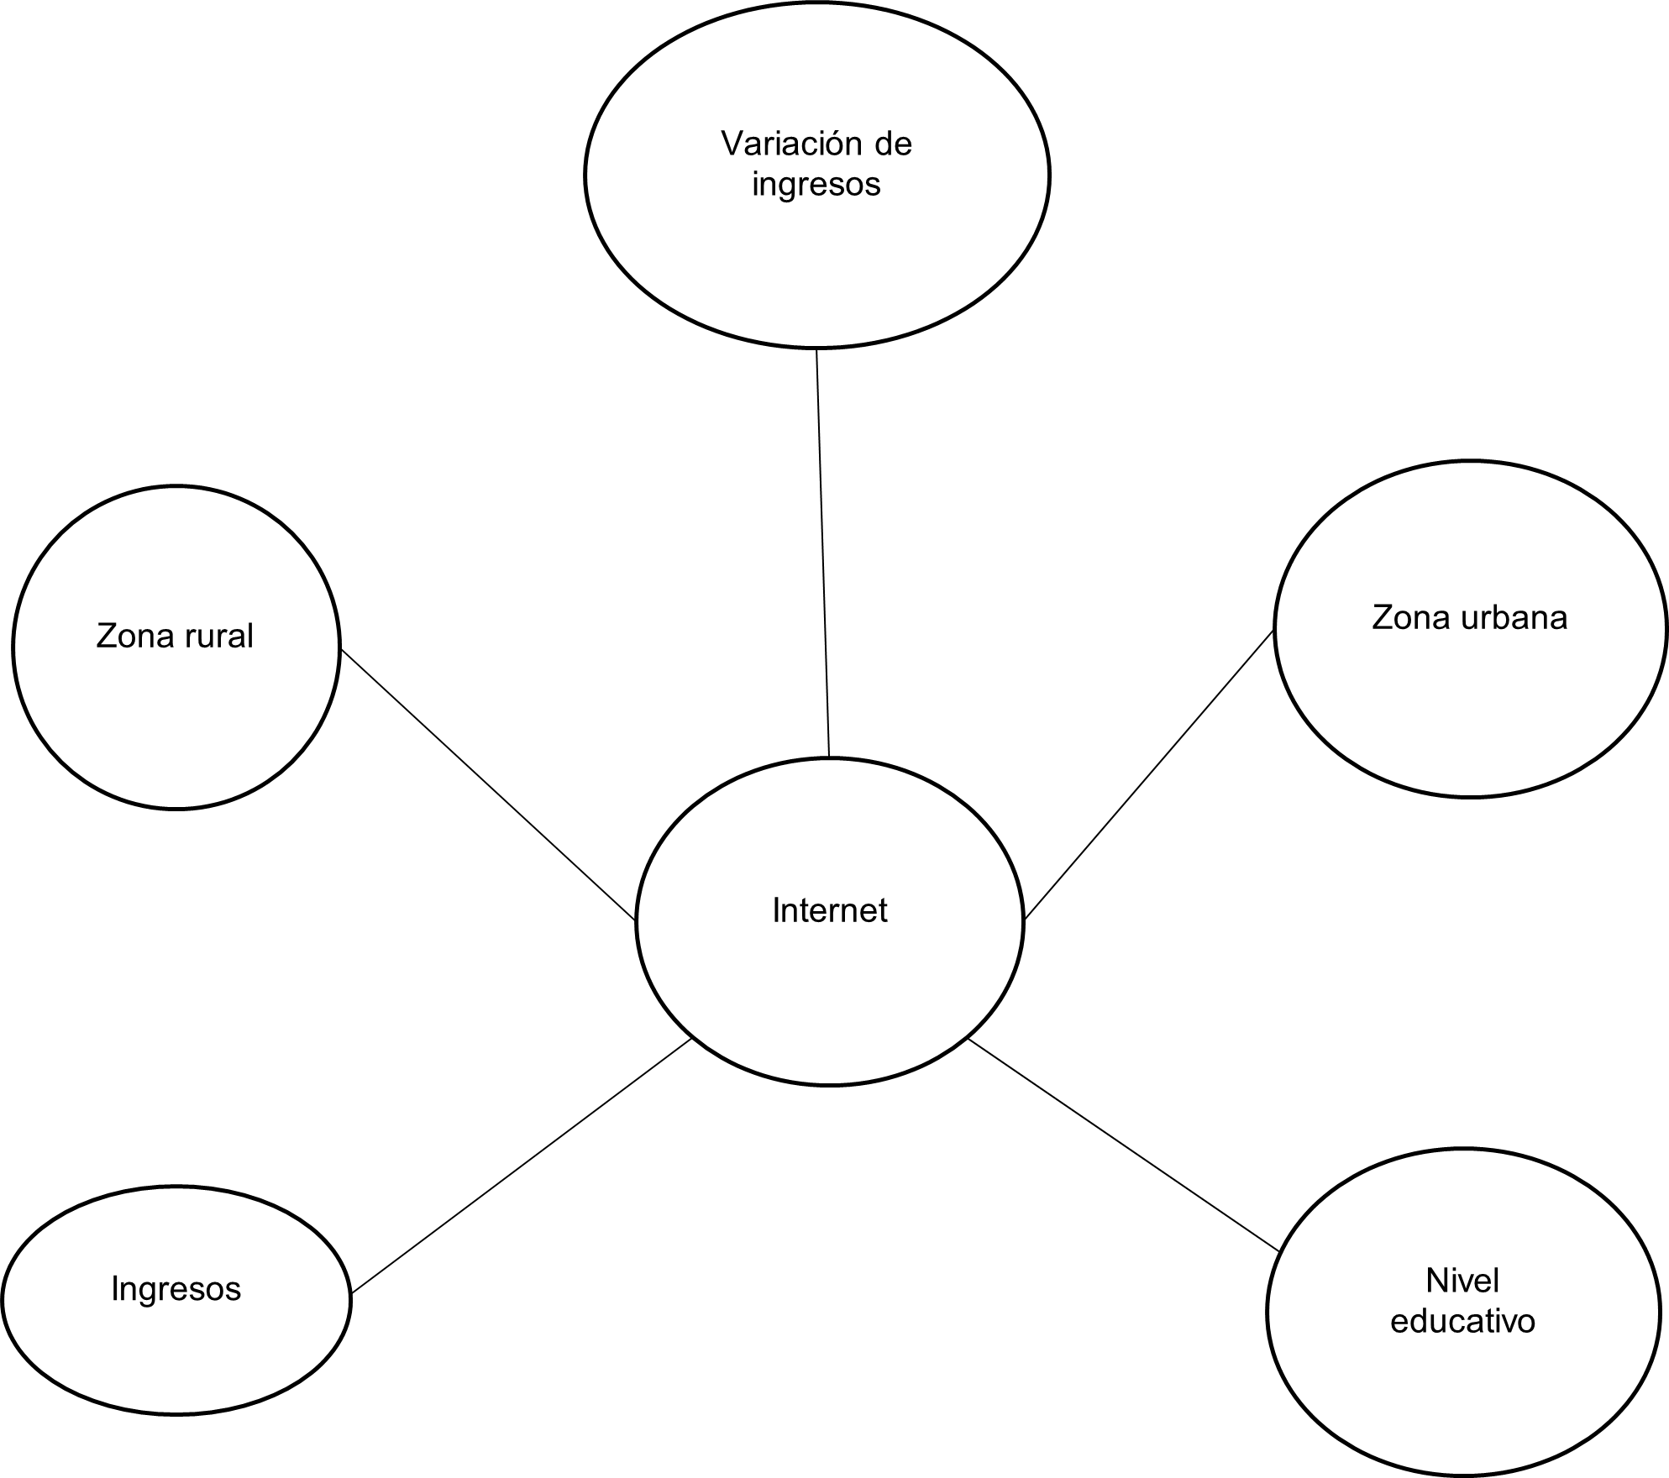
Fuente: Elaboración propia

Tabla 1: Variables de estudio
Variable | Descripción
Internet | Saber si el encuestado cuenta o no con servicio de internet fijo en su domicilio (1 = sí; 0 = no)
Zona urbana o rural | Describe la zona en la que habitan las personas encuestadas (1 = zona urbana; 0 = zona rural)
Ingresos | El nivel de ingreso mensual promedio de los encuestados; se tomó una cantidad monetaria por cada encuestado.
Variación de ingresos | Describe el comportamiento de los ingresos de las personas durante el periodo de pandemia de covid-19 (0 = disminuyeron; 1 = permanecieron igual; 2 = aumentaron.
Nivel educativo | Conocer el nivel de estudios de los encuestados (0 = primaria incompleta; 1 = primaria completa; 2 = secundaria incompleta; 3 = secundaria completa; 4 = medio superior completa; 5 = medio superior completa; 6 = carrera técnica incompleta; 7 = carrera técnica completa; 8 = licenciatura incompleta; 9 = licenciatura completa; 10 = posgrado.
Fuente: Elaboración propia

Análisis descriptivo
La investigación incluyó un análisis del porcentaje de personas que tienen acceso a internet de manera fija. Asimismo, se realizó un análisis del promedio de nivel educativo de las personas mediante una ponderación según las respuestas otorgadas en la encuesta aplicada. La escala aplicada fue la siguiente: 1) personas sin escolaridad, 2) personas con primaria incompleta, 3) personas con primaria completa, 4) personas con secundaria incompleta, 5) personas con nivel medio superior incompleto, 6) personas con el nivel medio superior completo, 7) personas con estudios universitarios incompletos, 8) personas con estudios universitarios completos y 9) personas con posgrado. De igual manera, se incluyó un análisis del promedio de ingresos mensuales de las personas en zonas urbanas y rurales, así como un análisis descriptivo sobre el comportamiento de los ingresos de las personas durante el periodo de pandemia.

Análisis de conglomerados
El análisis de conglomerados se presenta como una de las direcciones de investigación más relevantes (Yuan y Yang, 2019) debido a su capacidad para abordar la heterogeneidad de los datos y mejorar la comprensión de las respuestas diferenciales (Windgassen et al., 2018). Estos métodos de análisis pueden enriquecer los criterios de diagnóstico al proporcionar perfiles más detallados y clínicamente significativos en el contexto de una condición dada.
En consecuencia, se llevó a cabo un análisis de clúster mediante el algoritmo K-means utilizando el software de programación Python 3.10. El propósito fue identificar grupos homogéneos dentro de la población que utiliza internet y evaluar su relación con el nivel de ingresos y la educación, tanto en áreas urbanas como rurales.

Resultados
En la figura 2 se presenta el porcentaje de personas que tienen acceso a internet fijo en comunidades rurales y urbanas. Se observa que el 90 % de las personas que habitan en una zona urbana cuentan con servicio de internet fijo en su domicilio, mientras que en la zona rural solo el 67 % de las personas cuentan con un servicio de internet fijo. Esto demuestra que existe una brecha digital en lo que respecta al acceso a internet dentro de las zonas rurales y urbanas.
Figura 2. Uso de internet en zonas rurales y urbanas
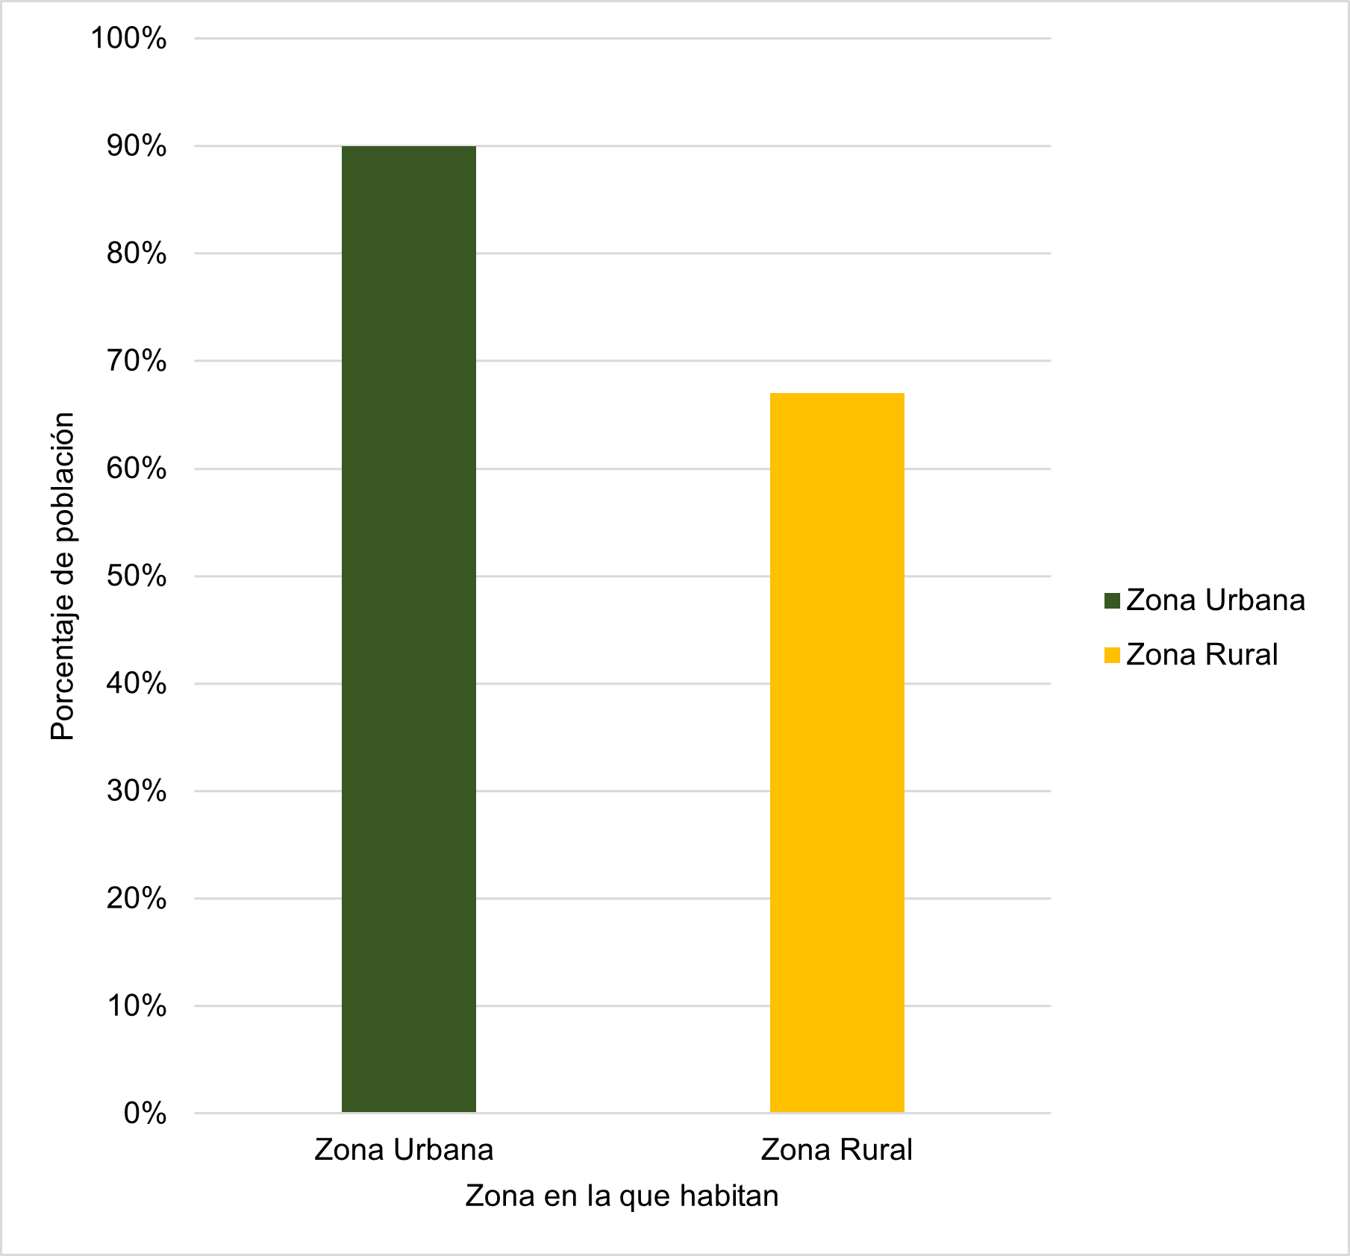
Fuente: Elaboración propia
En la figura 3 se presenta el promedio del nivel educativo de las personas que habitan en zonas urbanas y rurales. Se observa que en la zona rural el promedio es de 6 (es decir, de nivel medio superior o bachillerato), y la mayoría de las personas de estas zonas se encuentra entre 4 y 7 (secundaria no terminada a universidad incompleta). En cambio, para las zonas urbanas el promedio de escolaridad es de 7.1, en el cual se encuentran personas con estudios universitarios. Esto refleja que el nivel educativo en las zonas urbanas es más alto en comparación a las zonas rurales, lo que denota que también existe desigualdad en lo que a educación corresponde.

Figura 3. Promedio del nivel educativo en zonas urbanas y rurales
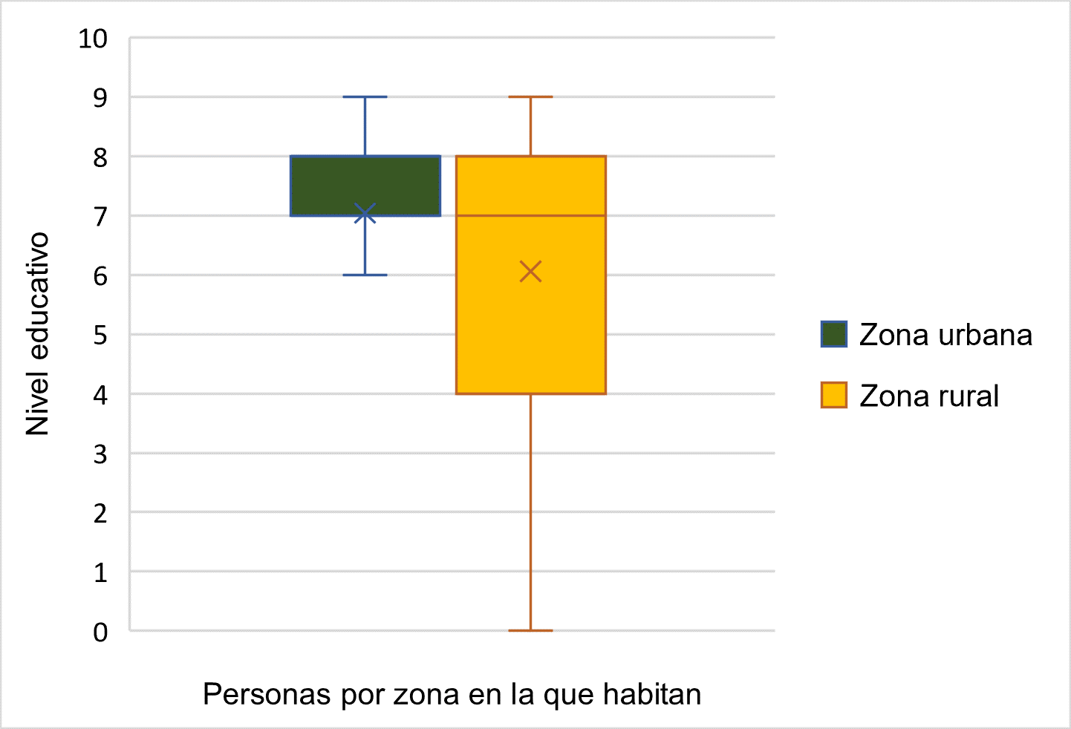
Fuente: Elaboración propia
En la figura 4 se presenta el ingreso mensual promedio las personas que habitan en una zona urbana y zona rural. Se observa que el ingreso promedio mensual de las personas que habitan en una zona urbana es de $18 000 mensuales, y el ingreso mensual promedio de las personas que habitan en las zonas rurales es de $8500 mensuales. Comparando los datos de la figura 4, se aprecia que el nivel de ingreso en las zonas rurales es considerablemente menor al ingreso que perciben los habitantes de las zonas urbanas, lo que deja en evidencia la disparidad que se tiene entre una y otra zona.

Figura 4. Ingreso mensual promedio de personas que habitan en zonas urbanas y rurales
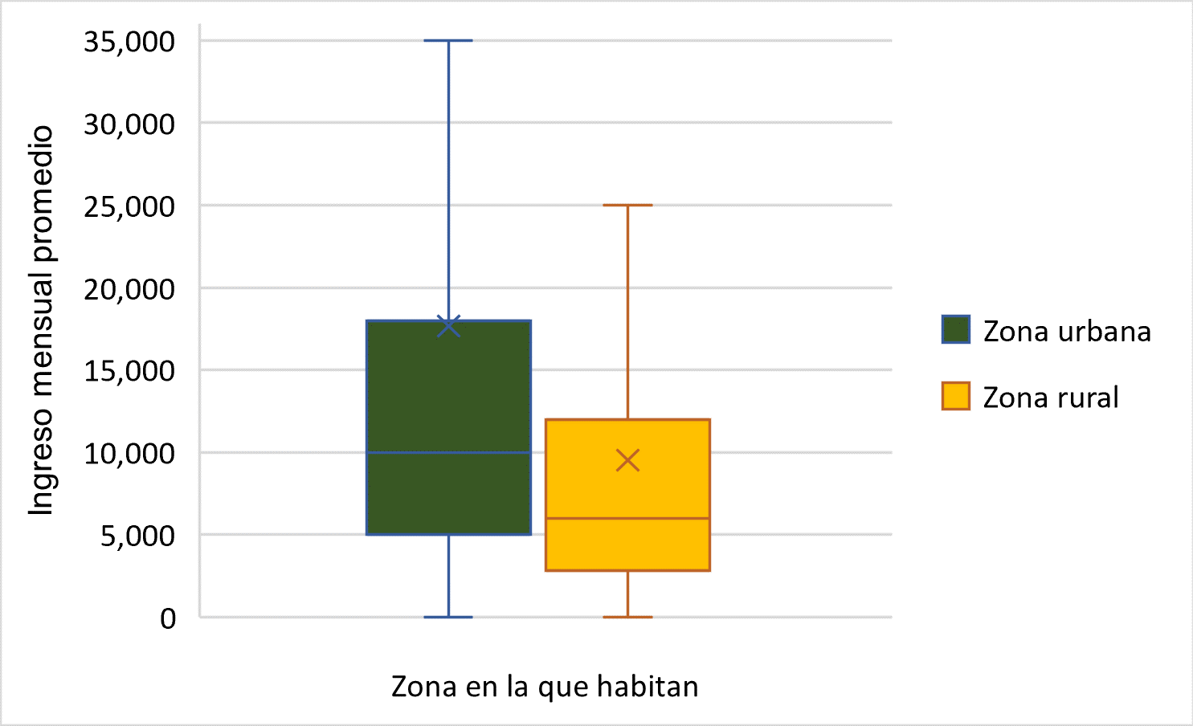
Fuente: Elaboración propia

En la figura 5 se presenta el comportamiento de los ingresos de las personas durante el periodo de pandemia en las zonas rurales y urbanas. Se observa que el porcentaje de personas que tuvo una disminución en sus ingresos en zonas urbanas durante la pandemia fue del 55 %, mientras que el porcentaje de personas que tuvieron una disminución en sus ingresos en zonas rurales fue del 73 %, lo que deja ver que la pandemia tuvo mayores repercusiones en esta última zona.
En cuanto al nivel de ingreso se refiere, se percibe que el porcentaje de personas que tuvieron un aumento en su nivel de ingreso en zonas urbanas fue del 13 %, mientras que en las zonas rurales el porcentaje de personas que tuvieron un aumento en sus ingresos durante el periodo de pandemia fue solo del 4 %. Por último, el porcentaje de personas cuyo ingreso permaneció igual durante el periodo de pandemia para las zonas urbanas fue del 34 %, mientras que para las zonas rurales fue del 25 %.

Figura 5. Variación del ingreso de las personas que habitan en zonas urbanas y rurales durante el periodo de pandemia de covid-19
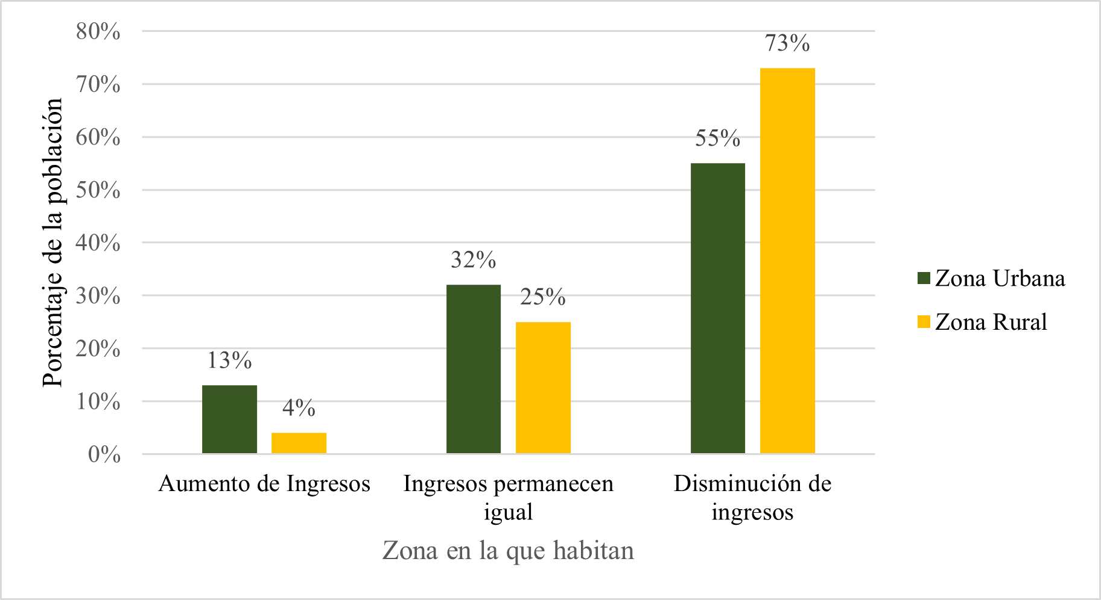
Fuente: Elaboración propia
En la figura 6, se presentan los tres clústeres que fueron definidos con el método de K-means, los cuales se definen como 1) zona urbana sin acceso a internet, 2) zona rural y 3) zona urbana con acceso a internet.

Figura 6. Clúster de K-means
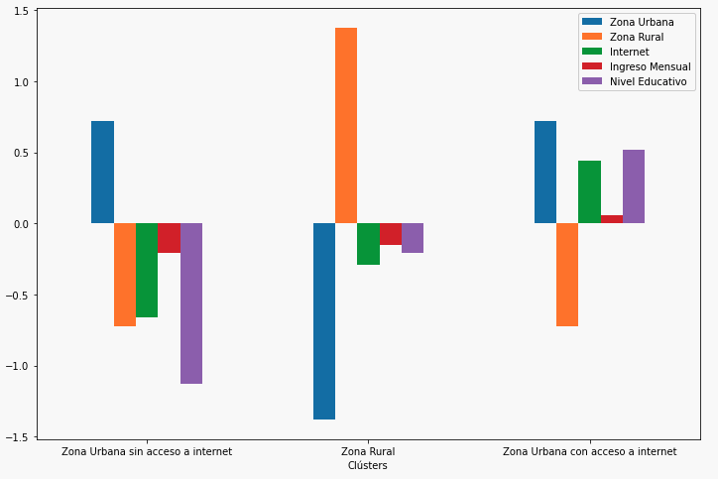
Fuente: Elaboración propia

Discusión
En la figura 6, el punto 0 representa el promedio. En el caso del clúster de “Zona urbana sin acceso a internet”, se observa que, a pesar de que estas personas viven en áreas urbanas, su uso de internet es considerablemente inferior al promedio. Esto se traduce en ingresos económicos más bajos y niveles educativos inferiores en comparación con los otros clústeres. Es evidente que este grupo se encuentra en una desventaja tecnológica y económica en las zonas urbanas.
Por otro lado, el clúster de “Zona rural” se caracteriza por la ausencia de acceso a tecnología, lo que resulta en ingresos económicos bajos y un uso de Internet muy por debajo del promedio. Además, los niveles educativos son significativamente inferiores. Estos hallazgos respaldan teorías económicas que enfatizan el papel del capital humano y la tecnología en el crecimiento económico.
El clúster de “Zona urbana con acceso a internet” se destaca por tener niveles educativos superiores y un ingreso económico por encima del promedio. Esto respalda la idea de que el acceso a internet y la tecnología pueden contribuir al aumento de los ingresos económicos, como sugieren algunas teorías económicas.
Señalado lo anterior, se puede indicar que el objetivo de investigación planteado se ha cumplido, ya que se ha confirmado que el acceso a Internet en las zonas rurales es significativamente menor. Esto se refleja claramente en la figura 2 y en el clúster “Zona rural”, donde se evidencia la ausencia de tecnología, lo que concuerda con las afirmaciones de Ramsetty y Adams (2020), quienes han señalado que la exclusión digital es un problema global en las comunidades rurales.
Además, estos hallazgos respaldan las afirmaciones de Mora-Rivera y García-Mora (2021), quienes argumentan que en México aproximadamente el 50 % de los hogares carecen de acceso a internet, y esta carencia es aún más pronunciada en el sector rural. La tasa de adopción de internet en el sector rural de México se sitúa en el 39 %, mientras que en el sector urbano este porcentaje se eleva al 71.2 %.
En relación con el uso de internet y su vínculo con el nivel de ingreso, se confirma que en las zonas rurales el uso de internet es inferior al de las zonas urbanas, como se evidencia en la figura 2. Además, en el clúster “Zona urbana con acceso a internet” se observa una tendencia positiva entre el uso de internet y los niveles de ingresos. Estos resultados complementan las conclusiones de Nguyen et al. (2022), quienes, en su investigación en Tailandia, demostraron que el uso de internet con fines productivos puede aumentar los ingresos de los hogares.
En lo que respecta al uso de Internet y el nivel educativo, se ha confirmado que el nivel educativo en las zonas urbanas supera al de las zonas rurales, como se evidencia en la figura 3. Además, en el clúster “Zona urbana con acceso a Internet” se observa que el uso de internet tiende a aumentar tanto el promedio del nivel de ingresos como el del nivel educativo en zonas urbanas. Estos hallazgos coinciden con lo expuesto por Martínez-Domínguez y Mora-Rivera (2020), cuyas investigaciones confirman que el índice de riqueza y el nivel educativo son factores clave para la adopción de Internet. En otras palabras, los hogares con mayores recursos físicos y capital humano tienden a tener mayores incentivos para utilizar Internet. Por lo tanto, mejorar los niveles de ingreso puede aumentar el acceso a internet y, a su vez, reducir la desigualdad educativa.
Esto subraya la importancia del desarrollo de las TIC en el fomento del crecimiento económico y el avance tecnológico (Sun y Zhou, 2021). Por ende, es fundamental acercar el internet y las TIC a las zonas rurales para reducir la brecha digital existente en México. Esto se alinea con lo planteado por Ma et al. (2020), quienes enfatizan la necesidad de promover políticas y la coordinación regional de estrategias de internet para el desarrollo rural. El objetivo es impulsar tanto el acceso a internet como la infraestructura de telecomunicaciones, ya que existe un retorno significativo de la inversión en estos elementos de infraestructura mediante el aumento de los ingresos familiares.
Por otro lado, Siaw et al. (2020) argumentan que extender la conectividad en áreas rurales debe ser una prioridad para los formuladores de políticas públicas debido al efecto positivo y significativo que tiene el uso de internet en los ingresos. Por lo tanto, las estrategias de desarrollo rural deben diseñarse de manera que mejoren el acceso a internet en las zonas rurales, reconociendo su potencial impacto en el bienestar económico de estas comunidades.
En resumen, la digitalización requiere la participación de todos los individuos de una sociedad, es decir, instituciones y partes interesadas relevantes, ya que cada sector, ya sea público o privado, tiene una función que desempeñar, y cada papel es importante para la agenda digital (Jamil, 2021). De hecho, entre estos componentes, la infraestructura de comunicación se destaca como uno de los más cruciales (Kabalci et al., 2019).
Finalmente, en cuanto a las fortalezas de este estudio, se puede mencionar el análisis de asociación entre las zonas urbanas y rurales, y su relación con el ingreso mensual y el nivel educativo en relación con el uso de internet. A pesar de la existencia de varias indagaciones, en México la investigación sobre la asociación por grupos específicos en relación con el uso de internet es escasa.
Sin embargo, esta investigación tiene ciertas limitaciones, como el tamaño de la muestra empleado. Es decir, con un tamaño de muestra más grande podríamos desarrollar modelos predictivos que proporcionen una mayor profundidad en la comprensión del uso de internet en comunidades rurales y urbanas. Por lo tanto, se recomienda ampliar la muestra para obtener datos más precisos sobre la relación entre el uso de internet, el ingreso mensual y confirmar algunas de las teorías económicas planteadas.

Conclusiones
De acuerdo con los resultados de la presente investigación, se pueden extraer las siguientes conclusiones: 1) Se evidencia una brecha tecnológica en el acceso a internet entre comunidades rurales y urbanas, 2) El nivel educativo en las zonas urbanas supera al de las zonas rurales, 3) En términos de ingresos, se observa una disparidad entre las personas de zonas rurales y urbanas. Aquellos en áreas urbanas con acceso a internet y un nivel educativo alto tienden a tener ingresos más elevados, 4) Durante la pandemia, se registró una disminución significativa en los ingresos de las personas, especialmente en aquellas que no utilizaron internet y tenían un nivel educativo bajo. Sin embargo, se observa un aumento en los ingresos cuando se utiliza internet, 5) Las personas en zonas urbanas sin acceso a internet tienden a tener ingresos y niveles educativos por debajo del promedio, lo que sugiere que, incluso en áreas urbanas, durante la pandemia, muchas personas no tenían acceso a este servicio, 6) En el caso de las personas en zonas rurales sin acceso a internet, se observa un menor ingreso económico y un nivel educativo más bajo. Esto se relaciona con la limitación y la baja velocidad del acceso a internet en las áreas rurales, 7) Aquellas personas en zonas urbanas con acceso a internet disfrutan de mayores ingresos económicos y niveles educativos por encima del promedio. Esto sugiere que se cumplen ciertas teorías económicas que indican que la tecnología puede impulsar un mayor crecimiento en los ingresos económicos.
Por último, y con base en el análisis de los clústeres, se ha demostrado que el acceso a internet en la sociedad tiene un impacto positivo en el nivel educativo y los ingresos de las personas. Esto subraya la importancia de implementar infraestructura tecnológica a corto plazo en las comunidades rurales para cerrar la brecha digital existente entre estas y las áreas urbanas. Este esfuerzo busca asegurar mayores ingresos económicos y un nivel educativo más elevado, aspectos que están relacionados con un mayor crecimiento económico.
Además, el gobierno debe establecer políticas públicas equitativas que promuevan el acceso a internet en todas las comunidades, tanto rurales como urbanas, con el fin de garantizar una distribución más igualitaria de estas oportunidades tecnológicas.

Futuras líneas de investigación
Dadas las condiciones sociales y económicas en México, especialmente en lo que respecta al ingreso económico mensual de los habitantes de zonas urbanas y rurales, esta investigación resalta la necesidad imperante de expandir el acceso a internet en las zonas rurales, donde actualmente existe una limitación por debajo del promedio nacional. Esta expansión es fundamental para elevar los niveles educativos y, por ende, mejorar los ingresos mensuales de la población rural, tal como lo corroboran los resultados obtenidos en las zonas urbanas donde el acceso a internet es más amplio.
Estos hallazgos abren la puerta a futuras investigaciones que deben profundizar en cuestiones relacionadas con el acceso limitado a internet, centrándose en aspectos cuantitativos y considerando la infraestructura de telecomunicaciones. Además, es fundamental incluir variables económicas, como la educación, para comprender mejor cómo mejorar los ingresos económicos. Además, es importante subrayar la necesidad de priorizar las variables básicas de la sociedad, como la salud, la educación y los servicios públicos esenciales, como el suministro de agua y energía eléctrica, así como abordar problemas ambientales como la contaminación.

Referencias
Criollo-C, S., Altamirano-Suarez, E., Jaramillo-Villacís, L., Vidal-Pacheco, K., Guerrero-Arias, A., and Luján-Mora, S. (2022). Sustainable Teaching and Learning through a Mobile Application: A Case Study. Sustainability, 14(11), 6663. https://doi.org/10.3390/su14116663
Davies, A. (2021). COVID-19 and ICT-Supported Remote Working: Opportunities for Rural Economies. World, 2(1), 139–152. https://doi.org/10.3390/world2010010
Franciskovic, J. M. and Miralles, F. (2021). The use of the mobile phone in the rural zones of Peru. Journal of Economics, Finance and Administrative Science, 26(52), 390–399. https://doi.org/10.1108/JEFAS-03-2021-0013
Hoeschele, T., Dietzel, C., Kopp, D., Fitzek, F. H. P. and Reisslein, M. (2021). Importance of Internet Exchange Point (IXP) infrastructure for 5G: Estimating the impact of 5G use cases. Telecommunications Policy, 45(3), 102191. https://doi.org/10.1016/j.telpol.2020.102091
Humboldt, S., Mendoza-Ruvalcaba, N. M., Arias-, E. D., Costa, A., Cabras, E., Low, G. and Leal, I. (2020). International Review of Psychiatry Smart technology and the meaning in life of older adults during the Covid-19 public health emergency period : a cross-cultural qualitative study. International Review of Psychiatry, 32(7–8), 713–722. https://doi.org/10.1080/09540261.2020.1810643
Icaza-Álvarez, D. O., Campoverde-Jiménez, G. E. y Arias-Reyes, P. D. (2019). El analfabetismo tecnológico o digital. Polo del Conocimiento, 4(2), 393. https://doi.org/10.23857/pc.v4i2.922
Instituto Nacional de Estadística y Geografía (Inegi) (2022). Estadísticas a propósito del día mundial del internet (17 de mayo): datos nacionales. https://www.inegi.org.mx/contenidos/saladeprensa/aproposito/2022/EAP_Internet22.pdf
Jamil, S. (2021). From digital divide to digital inclusion: Challenges for wide-ranging digitalization in Pakistan. Telecommunications Policy, 45(8), 1-16. https://doi.org/10.1016/j.telpol.2021.102206
Kabalci, Y., Kabalci, E., Padmanaban, S., Holm-Nielsen, J. B. and Blaabjerg, F. (2019). Internet of things applications as energy internet in smart grids and smart environments. Electronics, 8(9), 972. https://doi.org/10.3390/electronics8090972
Korkmaz, Ö., Erer, E. and Erer, D. (2022). Internet access and its role on educational inequality during the COVID-19 pandemic. Telecommunications Policy, 46(5), 1-12. https://doi.org/10.1016/j.telpol.2022.102353
Ma, W., Nie, P., Zhang, P. and Renwick, A. (2020). Impact of Internet use on economic well-being of rural households: Evidence from China. Review of Development Economics, 24(2), 503–523. https://doi.org/10.1111/rode.12645
Martínez-Domínguez, M. and Mora-Rivera, J. (2020). Internet adoption and usage patterns in rural Mexico. Technology in Society, 60, 101226. https://doi.org/10.1016/j.techsoc.2019.101226
Mora-Rivera, J. and García-Mora, F. (2021). Internet access and poverty reduction: Evidence from rural and urban Mexico. Telecommunications Policy, 45(2), 102076. https://doi.org/10.1016/j.telpol.2020.102076
Morris, J., Morris, W. and Bowen, R. (2022). Implications of the digital divide on rural SME resilience. Journal of Rural Studies, 89, 369–377. https://doi.org/10.1016/j.jrurstud.2022.01.005
Mouratidis, K. and Papagiannakis, A. (2021). COVID-19, internet, and mobility: The rise of telework, telehealth, e-learning, and e-shopping. Sustainable Cities and Society, 74, 103182. https://doi.org/10.1016/j.scs.2021.103182
Nguyen, T. T., Nguyen, T. T. and Grote, U. (2022). Internet use, natural resource extraction and poverty reduction in rural Thailand. Ecological Economics, 196. https://doi.org/10.1016/j.ecolecon.2022.107417
Organización para la Cooperación y el Desarrollo Económico (OCDE) (2020). Making the Most of Technology for Learning and Training in Latin America. https://doi.org/10.1787/ce2b1a62-en
Rajagukguk, W. (2022). The demographic and economic features: the nexus with internet use. Heliyon, 8(9), e10686. https://doi.org/10.1016/j.heliyon.2022.e10686
Ramírez-Hassan, A. and Carvajal-Rendón, D. A. (2021). Specification uncertainty in modeling internet adoption: A developing city case analysis. Utilities Policy, 70, 101218. https://doi.org/10.1016/j.jup.2021.101218
Ramsetty, A. and Adams, C. (2020). Impact of the digital divide in the age of COVID-19. Journal of the American Medical Informatics Association, 27(7), 1147–1148. https://doi.org/10.1093/jamia/ocaa078
Siaw, A., Jiang, Y., Twumasi, M. A. and Agbenyo, W. (2020). The impact of internet use on income: The case of rural Ghana. Sustainability, 12(8), 3255. https://doi.org/10.3390/SU12083255
Sosa Díaz, M. J. (2021). Emergency Remote Education, Family Support and the Digital Divide in the Context of the COVID-19 Lockdown. International Journal of Environmental Research and Public Health, 18(15), 7956. https://doi.org/10.3390/ijerph18157956
Sun, K. and Zhou, J. (2021). Understanding the impacts of Internet use on senior Citizens’ social participation in China: Evidence from longitudinal panel data. Telematics and Informatics, 59, 7956. https://doi.org/10.3390/ijerph18157956
Tahiru, F., Tei Asare, B., Asante, G. and Agbesi, S. (2020). Internet Access and Cost and Its Impact on Citizens Engagement on E-Government Services. The 48th Research Conference on Communication, Information and Internet Policy, 12(2020), 1-15. http://dx.doi.org/10.2139/ssrn.3748400
Torkayesh, A. E. and Torkayesh, S. E. (2021). Evaluation of information and communication technology development in G7 countries: An integrated MCDM approach. Technology in Society, 66, 101670. https://doi.org/10.1016/j.techsoc.2021.101670
Wallinheimo, A. S. and Evans, S. L. (2021). More frequent internet use during the covid-19 pandemic associates with enhanced quality of life and lower depression scores in middle-aged and older adults. Healthcare, 9(4), 393. https://doi.org/10.3390/healthcare9040393
Windgassen, S., Moss-Morris, R., Goldsmith, K. and Chalder, T. (2018). The importance of cluster analysis for enhancing clinical practice: an example from irritable bowel syndrome. Journal of Mental Health 27(2), 94–96. Taylor and Francis Ltd. https://doi.org/10.1080/09638237.2018.1437615
Ye, L. and Yang, H. (2020). From digital divide to social inclusion: A tale of mobile platform empowerment in rural areas. Sustainability, 12(6), 2424. https://doi.org/10.3390/su12062424
Yesuf, K. A. (2021). Sociodemographic determinant of internet use and its impact on family planning behavior among young male in Ethiopia: Evidence from EDHS 2016. SSRN,1 (2021),1-20. http://dx.doi.org/10.2139/ssrn.3759627
Yuan, C. and Yang, H. (2019). Research on K-Value Selection Method of K-Means Clustering Algorithm. J, 2(2), 226–235. https://doi.org/10.3390/j2020016

Rol de Contribución | Autor (es)
Conceptualización | José Antonio Romero García «principal», Martha Jiménez García «que apoya», Naisel Rafael Armenteros Piedra «que apoya», María Elena Tavera Cortés «que apoya»
Metodología | José Antonio Romero García, Martha Jiménez García, María Elena Tavera Cortés «igual»
Software | José Antonio Romero García, Martha Jiménez García, Naisel Rafael Armenteros Piedra «igual»,
Validación | José Antonio Romero García, Martha Jiménez García «igual»
Análisis Formal | José Antonio Romero García, Martha Jiménez García «igual»
Investigación | José Antonio Romero García, Martha Jiménez García, María Elena Tavera Cortés, Naisel Rafael Armenteros Piedra «igual».
Recursos | José Antonio Romero García, Martha Jiménez García, María Elena Tavera Cortés, Naisel Rafael Armenteros Piedra «igual»
Curación de datos | José Antonio Romero García, Martha Jiménez García, María Elena Tavera Cortés, Naisel Rafael Armenteros Piedra «igual»
Escritura - Preparación del borrador original | José Antonio Romero García, Martha Jiménez García «igual»
Escritura - Revisión y edición | José Antonio Romero García, Martha Jiménez García «igual»
Visualización | José Antonio Romero García, Martha Jiménez García, María Elena Tavera Cortés, Naisel Rafael Armenteros Piedra «igual»
Supervisión | Martha Jiménez García
Administración de Proyectos | Martha Jiménez García.
Adquisición de fondos | Instituto Politécnico Nacional, Proyecto SIP 20231646 “Estrategias tecnológicas como una reactivación económica en MiPymes de  comunidades rurales” Dir Proyecto Martha Jiménez García  Adquisición del apoyo financiero para el proyecto que conduce a esta publicación.

